**实验报告6**

**姓名：刘淑慧 学号：117060400220 班级：17应用统计学2班**

**实验名称：函数**

**实验目的：实现函数的调用，掌握日期标准库的调用**

**实验过程：**

**Ex5-5：**

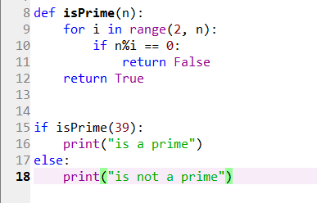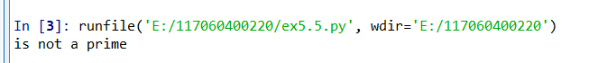

**Ex字符串的反转**

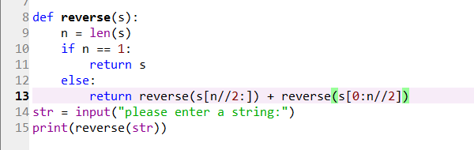

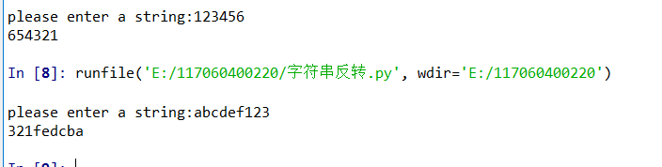

**Ex5-7：**

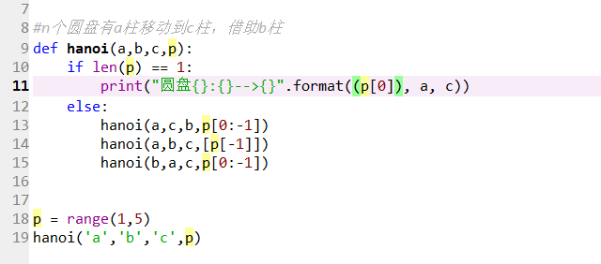

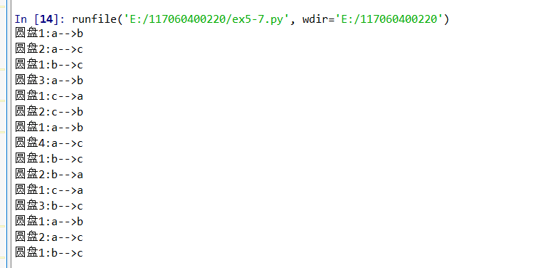

**出生日期的表示：**

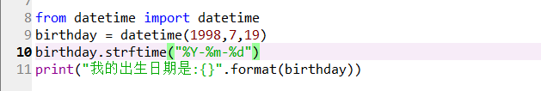



**实验小结：对函数的调用不熟练，面对一个问题没有很清晰的思路只有大概的轮廓，将想法转换成程序的过程也还不太清楚。**